Лабораторная работа №1
Селиванов Вячеслав Алексеевич
Содержание

1. Цель работы
Подготовить среду для работы с моделированием, подключить необходимое окружение, провести пару пробных тестов.

2. Задание
Подготовить среду для работы с моделированием, подключить необходимое окружение, провести пару пробных тестов.

3. Выполнение лабораторной работы
Для начала создадим репозиторий и склонируем его к себе на устройство.Перейдем в каталог курса (рис. 1).
Рисунок 1: Переход в каталог курса
Инициализируем курс (рис. 2).
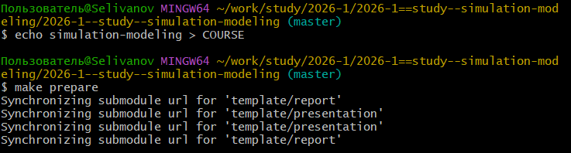
Рисунок 2: Инициализация курса
Отправим файлы на сервер (?@fig-003).
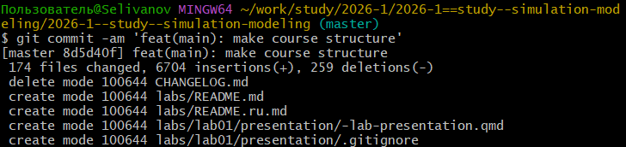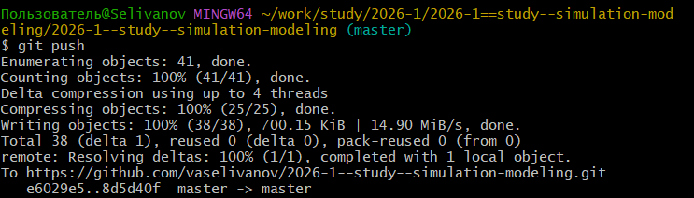
Инициализируем git-flow (рис. 3).
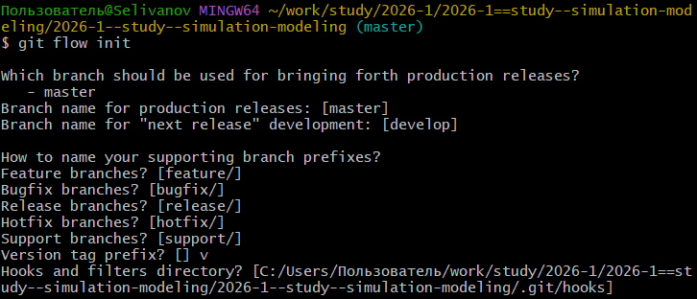
Рисунок 3: Инициализация git-flow
Проверяем, что находимся на ветке develop (рис. 4).
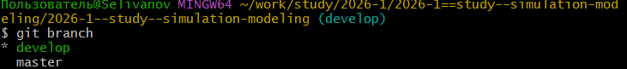
Рисунок 4: Проверка текущей ветки
Загружаем весь репозиторий в хранилище (рис. 5).
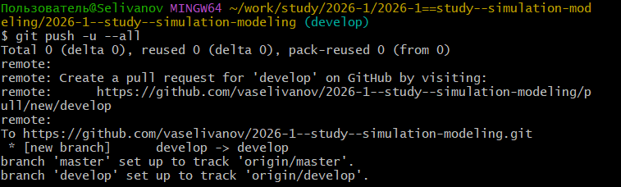
Рисунок 5: Загрузка репозитория в хранилище
Создадим релиз с версией 1.0.0 (рис. 6).
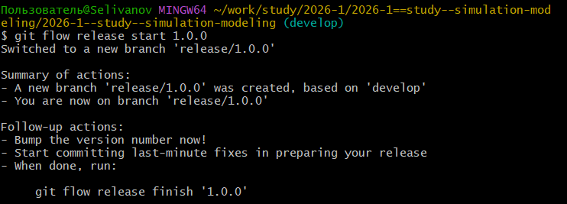
Рисунок 6: Создание релиза
Создадим журнал изменений (рис. 7).
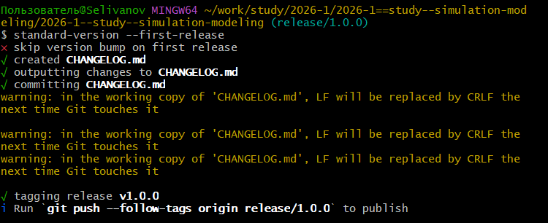
Рисунок 7: Создание журнала изменений
Добавим журнал изменений в индекс (рис. 8).
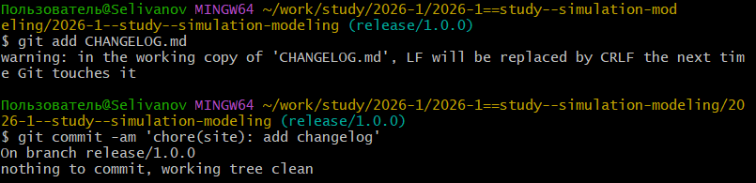
Рисунок 8: Добавление журнала изменений в индекс
Зальём релизную ветку в основную ветку (рис. 9).
Рисунок 9: Залив релизной ветки в основную
Отправим данные на github (рис. 10).
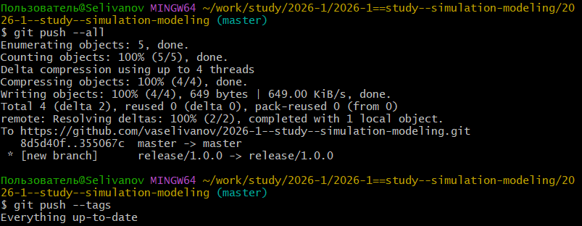
Рисунок 10: Отправим данные на github
Скопируем CHANGELOG.md в каталог release: (рис. 11).
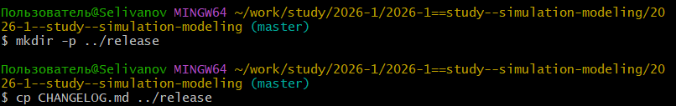
Рисунок 11: Скопируем CHANGELOG.md в каталог release:
Создадим релиз: (рис. 12).
Рисунок 12: Создаём релиз
Перейдем в каталог лабы, откроем julia и выполним предложенный код: (рис. 13).
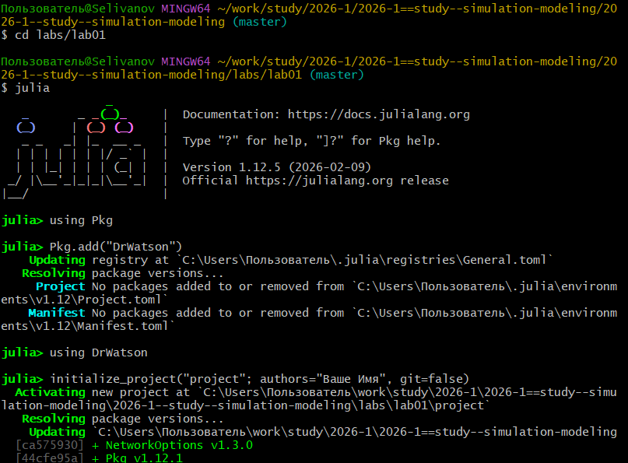
Рисунок 13: Работа с Julia
Перейдем в созданный каталог: (рис. 14).
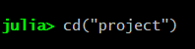
Рисунок 14: Каталог проекта
Установим необходимые пакеты через скрипт: (рис. 15).
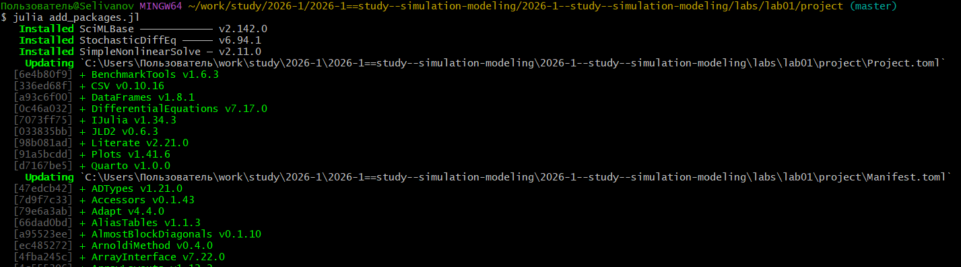
Рисунок 15: Установка необходимых пакетов
Проверим установку через скрипт: (рис. 16).
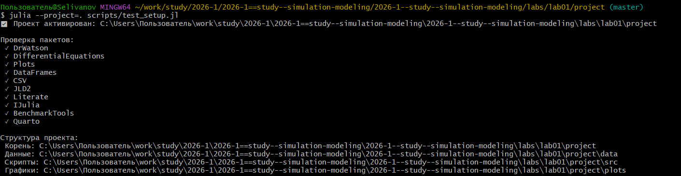
Рисунок 16: Проверка установки
Выполним скрипт из лабораторной работы: (рис. 17).
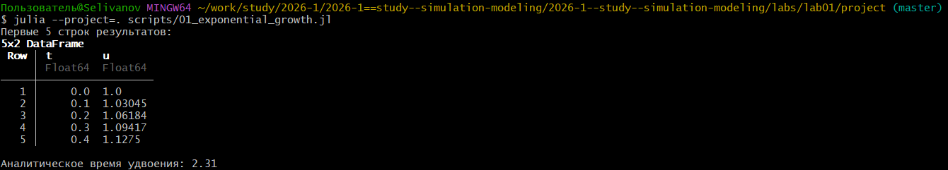
Рисунок 17: Результат выполнения скрипта
График после выполнения первого скрипта: (рис. 18).
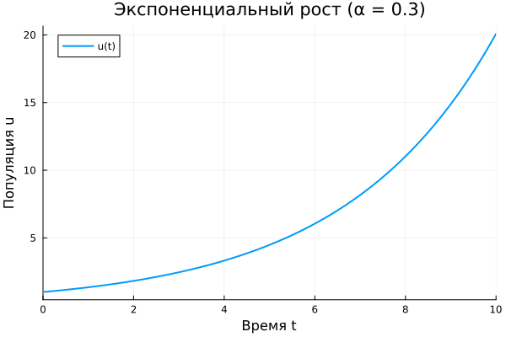
Рисунок 18: Результат выполнения скрипта
Создадим производные форматы: (рис. 19).
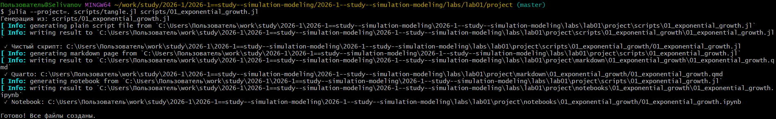
Рисунок 19: Создание производных форматов
Включим поддержку кода julia: (рис. 20).
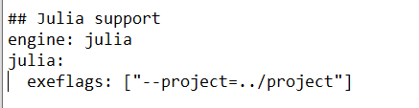
Рисунок 20: Поддержка кода julia
Изменим программу так, чтобы она принимала набор параметров.: (рис. 21).
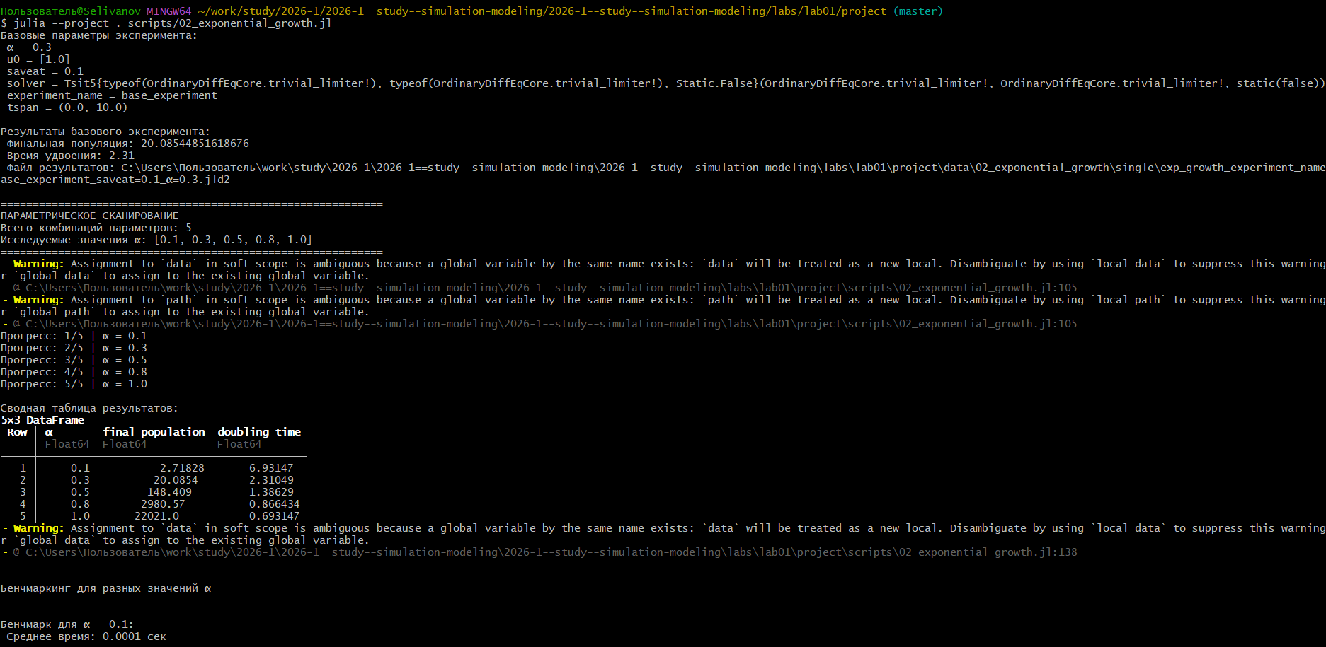
Рисунок 21: Изменим программу
Создадим производные форматы: (рис. 22).
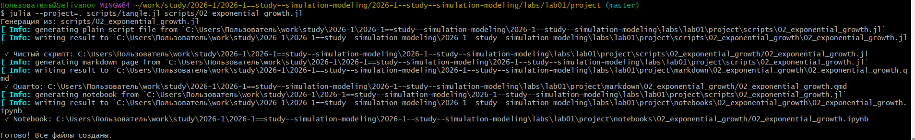
Рисунок 22: Создание производных форматов
Графики после выполнения второго скрипта: (?@fig-026).
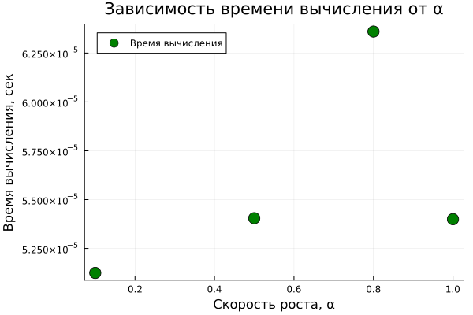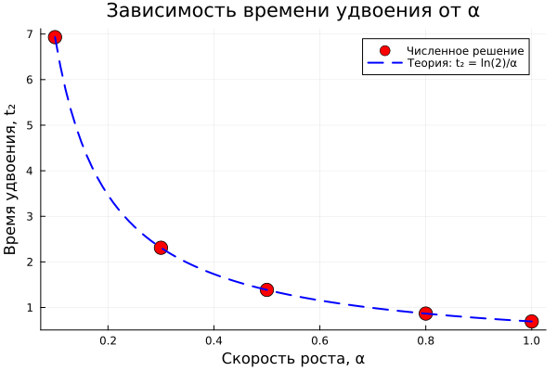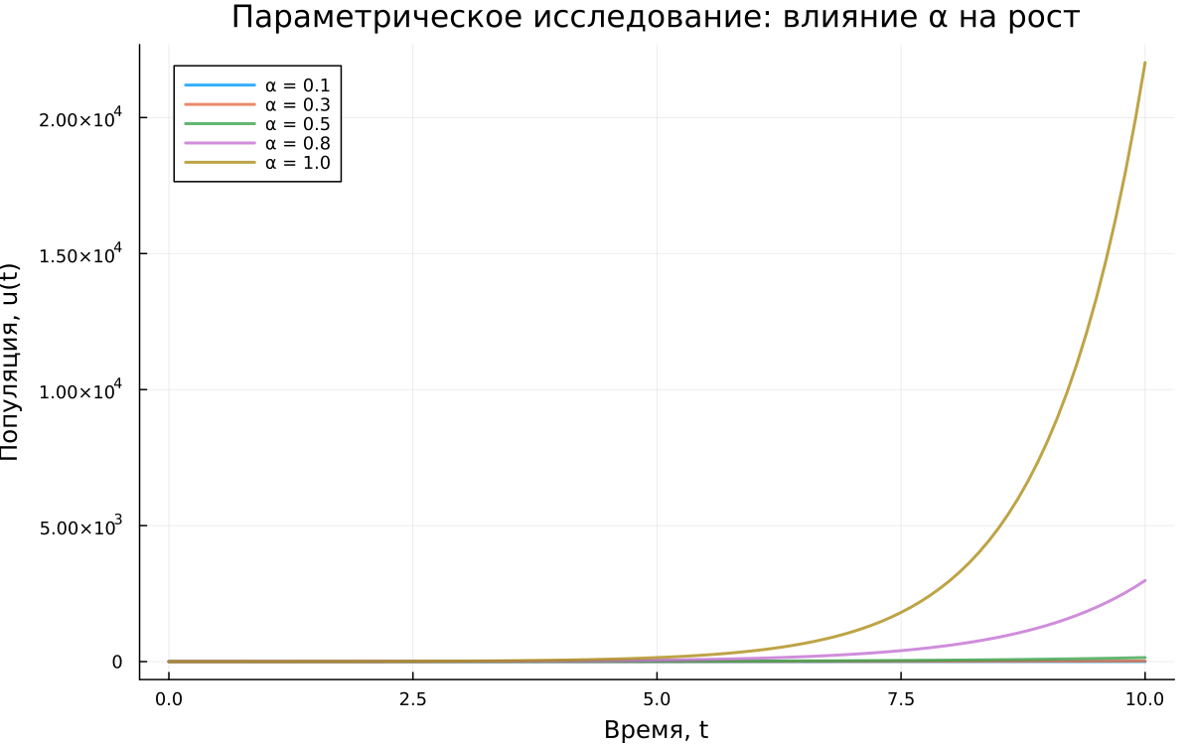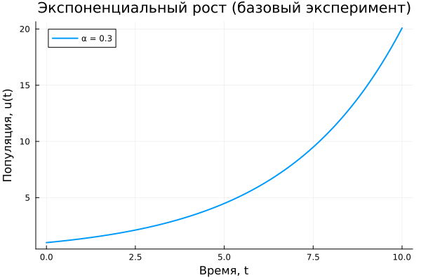

4. Выводы
В данной работе мы создали необходимое окружение и подключили нужные функции для будущих работ, а так же попробовали создать некоторые примеры.

